
Universidad Católica de la Santísima Concepción
Facultad de Ingeniería
Taller de Bases de Datos

“Proyecto Taller de Bases de Datos”

Integrantes:
Bárbara González - María Belén González
Paola Parra - Monserrat Valderrama
Profesora Mariella Gutiérrez Valenzuela

Mayo 2026, Concepción

Introducción
El presente informe tiene como propósito presentar el Modelo Entidad Relación de la Base de Datos, el Modelo Relacional y el Diccionario de Datos resultado del análisis de información proveniente de distintas fuentes oficiales del sistema de salud y seguridad social en Chile.
Las temáticas abordadas se presentan a continuación.
- Empresas: Corresponde al listado de personas jurídicas catalogadas como empresas por el SII, de los años comerciales 2020 a 2024. (Nómina personas jurídicas, 2020-2024)
- Establecimientos de Salud: Corresponde al catastro de establecimientos por tipo, complejidad, dependencia y modalidad de atención (Base de Establecimientos 2024, DEIS).

- División Político-Administrativa: Corresponde a la codificación de regiones, provincias y comunas (Subdere, 2023).

- Población atendida – Atención de Especialidades: Equivale al archivo REM-07 de Atención de Especialidades 2020 Servicios, que registra atenciones médicas por especialidad y programa en cada servicio de salud. (REM, 2020)

Capítulo I – Cuadro 25: Corresponde al número de accidentes del trabajo, de trayecto y enfermedades profesionales, por región y mutualidad. (SUCESO, 2024)

- Capítulo I – Cuadro 40: Corresponde al número de fallecidos por accidentes del trabajo, según tipo de accidente y organismo administrador. (SUCESO, 2024)

- Capítulo II – Cuadro 71: Corresponde al número promedio mensual de trabajadores afiliados a CCAF, por actividad económica. (SUCESO, 2024)

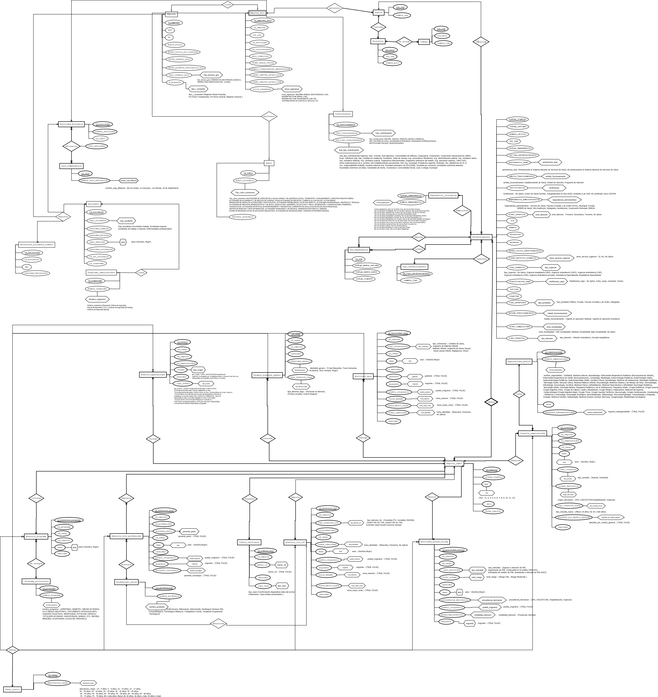
Modelo Entidad Relación (MER)

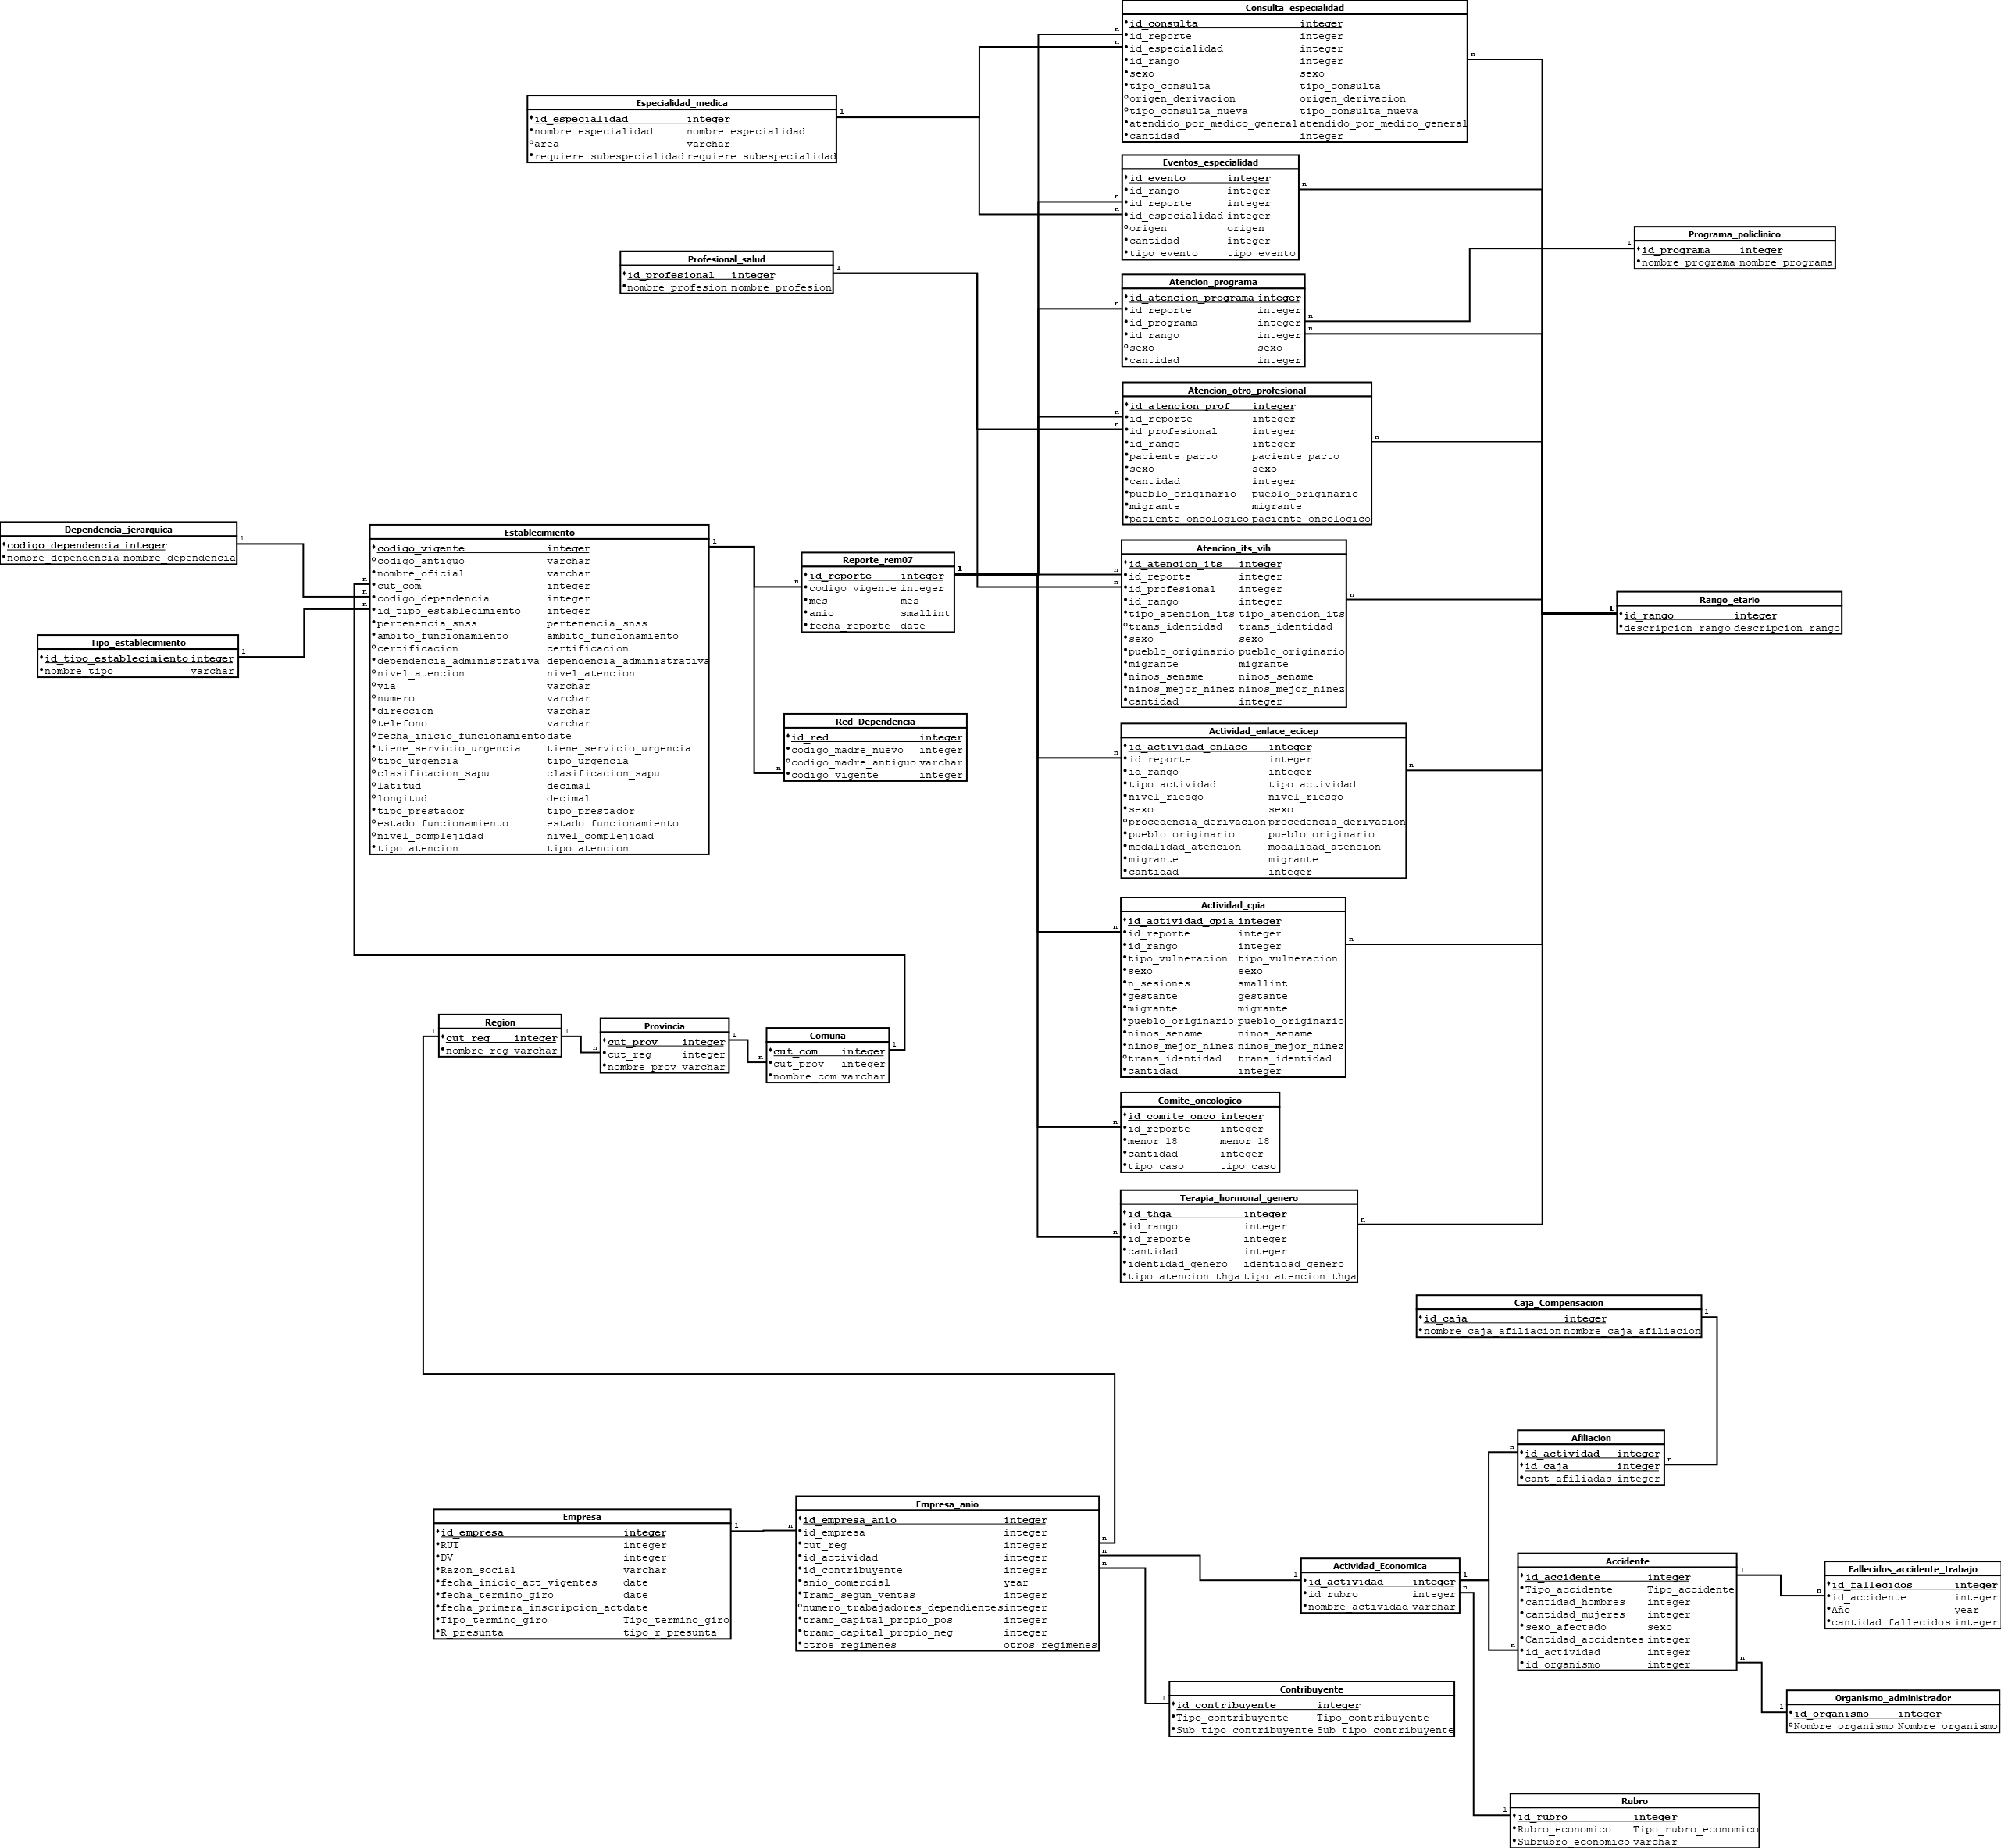
Modelo Relacional (MR)

Formato Diccionario de Datos

Relación: Accidente
Nombre Atributo | PF y/o FK | Tipo de dato | Largo | Null/ Not Null | Nombre Dominio | Relación de Referencia FK
id_accidente | PK | integer |  | Not Null
Tipo_accidente |  | varchar | 50 | Not Null | Tipo_accidente
cantidad_hombres |  | integer |  | Not Null
cantidad_mujeres |  | integer |  | Not Null
sexo_afectado |  | varchar | 10 | Not Null | sexo
Cantidad_accidentes |  | integer |  | Not Null
id_actividad | FK | integer |  | Not Null |  | Actividad_Economica (id_actividad)
id_organismo | FK | integer |  | Not Null |  | Organismo_administrador (id_organismo)

Relación: Organismo_administrador
Nombre Atributo | PF y/o FK | Tipo de dato | Largo | Null/ Not Null | Nombre Dominio | Relación de Referencia FK
id_organismo | PK | integer |  | Not Null
Nombre_organismo |  | varchar | 50 | Not Null | Nombre_organismo

Relación: Fallecidos_accidente_trabajo
Nombre Atributo | PF y/o FK | Tipo de dato | Largo | Null/ Not Null | Nombre Dominio | Relación de Referencia FK
id_fallecidos | PK | integer |  | Not Null
id_accidente | FK | integer |  | Not Null |  | Accidente (id_accidente)
Año |  | year |  | Not Null
cantidad_fallecidos |  | integer |  | Not Null

Relación: Empresa
Nombre Atributo | PF y/o FK | Tipo de dato | Largo | Null/ Not Null | Nombre Dominio | Relación de Referencia FK
id_empresa | PK | integer |  | Not Null
RUT |  | integer |  | Not Null
DV |  | integer |  | Not Null
Razon_social |  | varchar |  | Not Null
fecha_inicio_act_vigentes |  | date |  | Not Null
fecha_termino_giro |  | date |  | Not Null
fecha_primera_inscripcion_act |  | date |  | Not Null
Tipo_termino_giro |  | varchar | 50 | Not Null | Tipo_termino_giro
R_presunta |  | varchar | 50 | Not Null | tipo_r_presunta

Relación: Empresa_anio
Nombre Atributo | PF y/o FK | Tipo de dato | Largo | Null/ Not Null | Nombre Dominio | Relación de Referencia FK
id_empresa_anio | PK | integer |  | Not Null
id_empresa | FK | integer |  | Not Null |  | Empresa (id_empresa)
cut_reg | FK | integer |  | Not Null |  | Region (cut_reg)
id_actividad | FK | integer |  | Not Null |  | Actividad_Economica (id_actividad)
id_contribuyente | FK | integer |  | Not Null |  | Contribuyente (id_contribuyente)
anio_comercial |  | year |  | Not Null
Tramo_segun_ventas |  | integer | (1,13) | Not Null
numero_trabajadores_dependientes |  | integer |  | Null
tramo_capital_propio_pos |  | integer | (1,10) | Not Null
tramo_capital_propio_neg |  | integer | (1,10) | Not Null
otros_regimenes |  | varchar | 50 | Not Null | otros_regimenes

Relación: Contribuyente
Nombre Atributo | PF y/o FK | Tipo de dato | Largo | Null/ Not Null | Nombre Dominio | Relación de Referencia FK
id_contribuyente | PK | integer |  | Not Null
Tipo_contribuyente |  | varchar | 100 | Not Null | Tipo_contribuyente
Sub_tipo_contribuyente |  | varchar | 100 | Not Null | sub_tipo_contribuyente

Relación: Rubro
Nombre Atributo | PF y/o FK | Tipo de dato | Largo | Null/ Not Null | Nombre Dominio | Relación de Referencia FK
id_rubro | PK | integer |  | Not Null
Rubro_economico |  | varchar | 100 | Not Null | Tipo_rubro_economico
Subrubro_economico |  | varchar | 100 | Not Null

Relación: Actividad_Economica
Nombre Atributo | PF y/o FK | Tipo de dato | Largo | Null/Not Null | Nombre Dominio | Relación de Referencia FK
id_actividad | PK | integer |  | Not Null
id_rubro | FK | integer |  | Not Null |  | Rubro (id_rubro)
nombre_actividad |  | varchar | 150 | Not Null

Relación: Caja_Compensacion
Nombre Atributo | PF y/o FK | Tipo de dato | Largo | Null/Not Null | Nombre Dominio | Relación de Referencia FK
id_caja | PK | integer |  | Not Null
nombre_caja_afiliacion |  | varchar | 100 | Not Null | nombre_caja_afiliacion

Relación: Afiliacion
Nombre Atributo | PF y/o FK | Tipo de dato | Largo | Null/Not Null | Nombre Dominio | Relación de Referencia FK
id_actividad | PK, FK | integer |  | Not Null |  | Actividad_Economica (id_actividad)
id_caja | PK,FK | integer |  | Not Null |  | Caja_Compensacion (id_caja)
cant_afiliadas |  | integer |  | Not Null

Relación: Region
Nombre Atributo | PF y/o FK | Tipo de dato | Largo | Null/Not Null | Nombre Dominio | Relación de Referencia FK
cut_reg | PF | integer |  | Not Null
nombre_reg |  | varchar |  | Not Null

Relación: Provincia

Nombre Atributo | PF y/o FK | Tipo de dato | Largo | Null/Not Null | Nombre Dominio | Relación de Referencia FK
cut_prov | PK | integer |  | Not Null
cut_reg | FK | integer |  | Not Null |  | Region (cut_reg)
nombre_prov |  | varchar |  | Not Null

Relación: Comuna

Nombre Atributo | PF y/o FK | Tipo de dato | Largo | Null/Not Null | Nombre Dominio | Relación de Referencia FK
cut_com | PK | integer |  | Not Null
cut_prov | FK | integer |  | Not Null |  | Provincia (cut_prov)
nombre_com |  | varchar |  | Not Null

Relación: Establecimiento
Nombre Atributo | PF y/o FK | Tipo de dato | Largo | Null/ Not Null | Nombre Dominio | Relación de Referencia FK
codigo_vigente | PK | integer |  | Not Null
codigo_antiguo |  | varchar | 50 | Null
nombre_oficial |  | varchar | 255 | Not Null
cut_com | FK | integer |  | Not Null |  | Comuna (cut_com)
codigo_dependencia | FK | integer |  | Not Null |  | Dependencia_jerarquica (codigo_dependencia)
id_tipo_establecimiento | FK | integer |  | Not Null |  | Tipo_establecimiento (id_tipo_establecimiento)
pertenencia_snss |  | varchar | 100 | Not Null | pertenencia_snss
ambito_funcionamiento |  | varchar |  | Not Null | ambito_funcionamiento
certificacion |  | varchar |  | Null | certificacion
dependencia_administrativa |  | varchar |  | Not Null | dependencia_administrativa
nivel_atencion |  | varchar |  | Null | nivel_atencion
via |  | varchar |  | Null
numero |  | varchar |  | Null
direccion |  | varchar | 255 | Not Null
telefono |  | varchar | 50 | Null
fecha_inicio_funcionamiento |  | date |  | Null
tiene_servicio_urgencia |  | varchar | 15 | Not Null | tiene_servicio_urgencia
tipo_urgencia |  | varchar | 50 | Null | tipo_urgencia
clasificacion_sapu |  | varchar | 50 | Null | clasificacion_sapu
latitud |  | Float4 |  | Null
longitud |  | Float4 |  | Null
tipo_prestador |  | varchar | 100 | Not Null | tipo_prestador
estado_funcionamiento |  | varchar | 50 | Null | estado_funcionamiento
nivel_complejidad |  | varchar | 50 | Null | nivel_complejidad
tipo_atencion |  | varchar | 100 | Not Null | tipo_atencion
Relación: Dependencia_jerarquica
Nombre Atributo | PF y/o FK | Tipo de dato | Largo | Null/ Not Null | Nombre  Dominio | Relación de Referencia FK
codigo_dependencia | PK | integer |  | Not Null
nombre_dependencia |  | varchar | 255 | Not Null | nombre_dependencia
Relación: Tipo_establecimiento
Nombre Atributo | PF  y/o  FK | Tipo  de dato | Largo | Null/  Not Null | Nombre Dominio | Relación de Referencia FK
id_tipo_establecimiento | PK | integer |  | Not Null
nombre_tipo |  | varchar | 150 | Not Null

Relación: Red_Dependencia
Nombre Atributo | PF  y/o  FK | Tipo  de dato | Largo | Null/  Not Null | Nombre Dominio | Relación  de Referencia FK
id_red | PK | integer |  | Not Null
codigo_madre_nuevo |  | integer |  | Not Null
codigo_madre_antiguo |  | varchar |  | Null
codigo_vigente | FK | integer |  | Not Null |  | Establecimiento  (codigo_vigente)

Relación: Reporte_rem07

Nombre Atributo | PF  y/o  FK | Tipo  de dato | Largo | Null/  Not Null | Nombre  Dominio | Relación de  Referencia FK
id_reporte | PK | integer |  | Not Null
codigo_vigente | FK | integer |  | Not Null |  | Establecimiento (codigo_vigente)
mes |  | smallint |  | Not Null | mes
anio |  | smallint |  | Not Null
fecha_reporte |  | date |  | Not Null

Relación: Especialidad_medica
Nombre Atributo | PF  y/o  FK | Tipo  de dato | Largo | Null/  Not Null | Nombre Dominio | Relación de Referencia FK
id_especialidad | PK | integer |  | Not Null
nombre_especialidad |  | varchar | 150 | Not Null | nombre_especialidad
area |  | varchar | 100 | Null
requiere_subespecialidad |  | boolean |  | Not Null | requiere_subespecialidad

Relación: Programa_policlinico
Nombre Atributo | PF  y/o  FK | Tipo  de dato | Largo | Null/  Not Null | Nombre Dominio | Relación de Referencia FK
id_programa | PK | integer |  | Not Null
nombre_programa |  | varchar | 255 | Not Null | nombre_programa

Relación: Profesional_salud
Nombre Atributo | PF  y/o  FK | Tipo  de dato | Largo | Null/  Not Null | Nombre Dominio | Relación de Referencia FK
id_profesional | PK | integer |  | Not Null
nombre_profesion |  | varchar | 150 | Not Null | nombre_profesion

Relación: Consulta_especialidad
Nombre Atributo | PF  y/o  FK | Tipo  de dato | Largo | Null/  Not Null | Nombre Dominio | Relación de Referencia FK
id_consulta | PK | integer |  | Not Null
id_reporte | FK | integer |  | Not Null |  | Reporte_rem07 (id_reporte)
id_especialidad | FK | integer |  | Not Null |  | Especialidad_medica (id_especialidad)
id_rango | FK | integer | 50 | Not Null |  | Rango_etario (id_rango)
sexo |  | varchar | 10 | Not Null | sexo
tipo_consulta |  | varchar | 1 | Not Null | tipo_consulta
origen_derivacion |  | varchar | 50 | Null | origen_derivacion
tipo_consulta_nueva |  | varchar | 100 | Null | tipo_consulta_nueva
atendido_por_medico_general |  | boolean |  | Not Null | atendido_por_medico_general
cantidad |  | integer |  | Not Null

Relación: Eventos_especialidad
Nombre Atributo | PF  y/o  FK | Tipo  de dato | Largo | Null/  Not Null | Nombre Dominio | Relación de Referencia FK
id_evento | PK | integer |  | Not Null
id_rango | FK | integer |  | Not Null |  | Rango_etario (id_rango)
id_reporte | FK | integer |  | Not Null |  | Reporte_rem07 (id_reporte)
id_especialidad | FK | integer |  | Not Null |  | Especialidad_medica (id_especialidad)
origen |  | varchar | 50 | Null | origen
cantidad |  | integer |  | Not Null
tipo_evento |  | varchar | 255 | Not Null | tipo_evento

Relación: Atencion_programa
Nombre Atributo | PF  y/o  FK | Tipo  de dato | Largo | Null/  Not Null | Nombre Dominio | Relación de Referencia FK
id_atencion_programa | PK | integer |  | Not Null
id_reporte | FK | integer |  | Not Null |  | Reporte_rem07 (id_reporte)
id_programa | FK | integer |  | Not Null |  | Programa_policlinico (id_programa)
id_rango | FK | integer | 50 | Not Null |  | Rango_etario (id_rango)
sexo |  | varchar | 10 | Null | sexo
cantidad |  | integer |  | Not Null

Relación: Atencion_otro_profesional
Nombre Atributo | PF  y/o  FK | Tipo  de dato | Largo | Null/  Not Null | Nombre Dominio | Relación de Referencia FK
id_atencion_prof | PK | integer |  | Not Null
id_reporte | FK | integer |  | Not Null |  | Reporte_rem07 (id_reporte)
id_profesional | FK | integer |  | Not Null |  | Profesional_salud (id_profesional)
id_rango | FK | integer |  | Not Null |  | Rango_etario (id_rango)
paciente_pacto |  | boolean |  | Not Null | paciente_pacto
sexo |  | varchar | 10 | Not Null | sexo
cantidad |  | integer |  | Not Null
pueblo_originario |  | boolean |  | Not Null | pueblo_originario
migrante |  | boolean |  | Not Null | migrante
paciente_oncologico |  | boolean |  | Not Null | paciente_oncologico

Relación: Atencion_its_vih
Nombre Atributo | PF  y/o  FK | Tipo  de dato | Largo | Null/  Not Null | Nombre Dominio | Relación de Referencia FK
id_atencion_its | PK | integer |  | Not Null
id_reporte | FK | integer |  | Not Null |  | Reporte_rem07 (id_reporte)
id_profesional | FK | integer |  | Not Null |  | Profesional_salud (id_profesional)
id_rango | FK | integer |  | Not Null |  | Rango_etario (id_rango)
tipo_atencion_its |  | varchar | 50 | Not Null | tipo_atencion_its
trans_identidad |  | varchar | 50 | Null | trans_identidad
sexo |  | varchar | 10 | Not Null | sexo
pueblo_originario |  | boolean |  | Not Null | pueblo_originario
migrante |  | boolean |  | Not Null | migrante
ninos_sename |  | boolean |  | Not Null | ninos_sename
ninos_mejor_ninez |  | boolean |  | Not Null | ninos_mejor_ninez
cantidad |  | integer |  | Not Null

Relación: Actividad_enlace_ecicep
Nombre Atributo | PF  y/o  FK | Tipo  de dato | Largo | Null/  Not Null | Nombre Dominio | Relación de Referencia FK
Id_actividad_enlace | PK | integer |  | Not Null
id_reporte | FK | integer |  | Not Null |  | Reporte_rem07 (id_reporte)
id_rango | FK | integer |  | Not Null |  | Rango_etario (id_rango)
tipo_actividad |  | varchar | 100 | Not Null | tipo_actividad
nivel_riesgo |  | varchar | 20 | Not Null | nivel_riesgo
sexo |  | varchar | 10 | Not Null | sexo
procedencia_derivacion |  | varchar | 100 | Null | procedencia_derivacion
pueblo_originario |  | boolean |  | Not Null | pueblo_originario
modalidad_atencion |  | varchar |  | Not Null | modalidad_atencion
migrante |  | boolean |  | Not Null | migrante
cantidad |  | integer |  | Not Null

Relación: Actividad_cpia
Nombre Atributo | PF  y/o  FK | Tipo  de dato | Largo | Null/  Not Null | Nombre Dominio | Relación de Referencia FK
id_actividad_cpia | PK | integer |  | Not Null
id_reporte | FK | integer |  | Not Null |  | Reporte_rem07 (id_reporte)
Id_rango | FK | integer |  | Not Null |  | Rango_etario (id_rango)
tipo_vulneracion |  | varchar | 150 | Not Null | tipo_vulneracion
sexo |  | varchar | 10 | Not Null | sexo
n_sesiones |  | smallint |  | Not Null
gestante |  | boolean |  | Not Null | gestante
migrante |  | boolean |  | Not Null | migrante
pueblo_originario |  | boolean |  | Not Null | pueblo_originario
ninos_sename |  | boolean |  | Not Null | ninos_sename
ninos_mejor_ninez |  | boolean |  | Not Null | ninos_mejor_ninez
trans_identidad |  | varchar | 50 | Null | trans_identidad
cantidad |  | integer |  | Not Null

Relación: Comite_oncologico
Nombre Atributo | PF  y/o  FK | Tipo  de dato | Largo | Null/  Not Null | Nombre Dominio | Relación de Referencia FK
id_comite_onco | PK | integer |  | Not Null
id_reporte | FK | integer |  | Not Null |  | Reporte_rem07 (id_reporte)
menor_18 |  | boolean |  | Not Null | menor_18
cantidad |  | integer |  | Not Null
tipo_caso |  | varchar | 255 | Not Null | tipo_caso

Relación: Terapia_hormonal_genero
Nombre Atributo | PF  y/o  FK | Tipo  de dato | Largo | Null/  Not Null | Nombre Dominio | Relación de Referencia FK
id_thga | PK | integer |  | Not Null
Id_rango | FK | integer |  | Not Null |  | Rango_etario (id_rango)
id_reporte | FK | integer |  | Not Null |  | Reporte_rem07 (id_reporte)
cantidad |  | integer |  | Not Null
identidad_genero |  | varchar | 50 | Not Null | identidad_genero
tipo_atencion_thga |  | varchar | 150 | Not Null | tipo_atencion_thga

Relación: Rango_etario
Nombre Atributo | PF  y/o  FK | Tipo  de dato | Largo | Null/  Not Null | Nombre Dominio | Relación de Referencia FK
Id_rango | PK
descripcion_rango |  | varchar |  | Not Null | descripcion_rango

Dominios (una tabla para todos los dominios)
Nombre Dominio | Tipo de dato | Largo | Valores del Dominio
Tipo_accidente | varchar | 50 | {Accidentes trabajo, Accidentes trayecto, Accidentes de trabajo y trayecto, Enfermedades profesionales}
sexo | char | 10 | {Hombre, Mujer}
Nombre_organismo | varchar | 50 | {Asociación Chilena de seguridad, Mutual de seguridad C.Ch.C, Instituto de seguridad del trabajo, Instituto de seguridad laboral}
Tipo_termino_giro | varchar | 50 | {TERMINO DE GIRO PERSONA JURIDICA, TERMINO GIRO SIMPLIFICADO RES. 41/2002}
tipo_r_presunta | varchar | 50 | {REGIMEN RENTA PRESUNTA, Pro Pyme Transparente, Pro Pyme General, Régimen General}
otros_regimenes | varchar | 50 | {REGIMEN GENERAL SEMI INTEGRADO (14A), REGIMEN PRO PYME GENRAL (14D), REGIMEN PRO PYME TRANSPARENTE (14D N°8), CONTRIBUYENTES NO SUJETOS AL ARTICULO 14}
Tipo_contribuyente | varchar | 100 | {SIN PER. JURIDICA, PERSONA JURIDICA COMERCIAL, ORG. SIN FINES DE LUCRO, SOCIEDADES EXTRANJERAS, ORGANISMOS INTERNACIONALES, INSTITUCIONES FISCALES, MUNICIPALIDADES}
sub_tipo_contribuyente | varchar | 100 | {Agencia, Asoc. Gremial, Club deportivo, Comunidades de edificios, Cooperativa, Corporación, Corporación educacional ley 20845, Empr. individual resp. ltda., Entidad sin residencia, Fundación, Junta de vecinos, org. comunitaria, Ministerios, Org. administración publica, Org. ministerio salud, Org. ministerio defensa, Org. ministerio justicia, Organismos internacionales, Organismo autónomo del estado, Org. educación superior, Ostra OSFL, Otras organizaciones sin p. jurídica, Otro establecimiento permanente, Otro org. municipal, Presidencia regional, Sindicato, Soc. plataforma art 41 d, Soc. responsabilidad limitada, Socieda colectiva civil, Sociedad extranjera res 5412/2000, Sociedad por acciones, Sociedades anónimas abiertas, Sociedades anónimas cerradas, Sociedades de hecho, Sucesiones o comunidades hered, Liceo o colegio municipal}
Tipo_rubro_economico | varchar | 100 | {ACTIVIDADES DE ATENCIÓN DE LA SALUD HUMANA Y DE ASISTENCIA SOCIAL, TRANSPORTE Y ALMACENAMIENTO, INDUSTRIA MANUFACTURERA, ACTIVIDADES DE ALOJAMIENTO Y DE SERVICIO DE COMIDAS, OTRAS ACTIVIDADES DE SERVICIOS, COMERCIO AL POR MAYOR Y AL POR MENOR; REPARACIÓN DE VEHÍCULOS AUTOMOTORES Y MOTOCICLETAS, ACTIVIDADES INMOBILIARIAS, VALOR POR DEFECTO, ACTIVIDADES PROFESIONALES, CIENTÍFICAS Y TÉCNICAS, ACTIVIDADES DE SERVICIOS ADMINISTRATIVOS Y DE APOYO, AGRICULTURA, GANADERÍA, SILVICULTURA Y PESCA, INFORMACIÓN Y COMUNICACIONES, ENSEÑANZA, CONSTRUCCIÓN, ACTIVIDADES ARTÍSTICAS, DE ENTRETENIMIENTO Y RECREATIVAS, SUMINISTRO DE AGUA; EVACUACIÓN DE AGUAS RESIDUALES, GESTIÓN DE DESECHOS Y DESCONTAMINACIÓN, ACTIVIDADES FINANCIERAS Y DE SEGUROS, ADMINISTRACIÓN PÚBLICA Y DEFENSA; PLANES DE SEGURIDAD SOCIAL DE AFILIACIÓN OBLIGATORIA, ACTIVIDADES DE ORGANIZACIONES Y ÓRGANOS EXTRATERRITORIALES}
nombre_caja_afiliacion | varchar | 100 | {De los Andes; La Araucana; Los Héroes; 18 de Septiembre}
pertenencia_snss | varchar | 100 | {Perteneciente al Sistema Nacional de Servicios de Salud, No perteneciente al Sistema Nacional de Servicios de Salud}
ambito_funcionamiento | varchar |  | {Establecimiento de Salud, Unidad de Atención, Programa de Atención}
certificacion | varchar |  | {No Aplica, Centro de Salud Familiar, Autogestionado en Red (EAR), Invitados a ser EAR, No certificado como CESFAM}
dependencia_administrativa | varchar |  | {Servicio de Salud, Fuerzas Armadas y de Orden (FFAA), Municipal, Privado, SEREMI de Salud, Otra Institución, Delegados, Gendamería, Corporación Municipal, MINSAL}
nivel_atencion | varchar |  | {Primario, Secundario, Terciario, No Aplica}
tiene_servicio_urgencia | varchar |  | {SI, NO, No Aplica}
tipo_urgencia | varchar |  | {No Aplica, Urgencia Hospitalaria (UEH), Urgencia Ambulatoria (SAPU), Urgencia ambulatoria (SAR), Urgencia Ambulatoria (SUR), Urgencia ambulatoria privada, Ambulatoria Especializada, Hospitalaria Especializada}
clasificacion_sapu | varchar |  | {No Aplica, Corto, Largo, Avanzado, Verano}
tipo_prestador | varchar |  | {Público, Privado, Fuerzas Armadas y de Orden, Delegados}
estado_funcionamiento | varchar |  | {Vigente en operación habitual, Vigente en operación transitoria}
nivel_complejidad | varchar |  | {Alta Complejidad, Mediana Complejidad, Baja Complejidad, No Aplica}
tipo_atencion | varchar | 100 | {Atención Cerrada-Hospitalaria, Atención Abierta-Ambulatoria, No Aplica, Atención Abierta y Cerrada, Atención Abierta}
nombre_dependencia | varchar |  | {Servicio de Salud Arica, Servicio de Salud Iquique, Servicio de Salud Antofagasta, Servicio de Salud Atacama, Servicio de Salud Coquimbo, Servicio de Salud Valparaíso San Antonio, Servicio de Salud Viña del Mar Quillota, Servicio de Salud Aconcagua, Servicio de Salud Metropolitano Norte, Servicio de Salud Metropolitano Occidente, Servicio de Salud Metropolitano Central, Servicio de Salud Metropolitano Oriente, Servicio de Salud Metropolitano Sur, Servicio de Salud Metropolitano Sur Oriente, Servicio de Salud Del Libertador B.O'Higgins, Servicio de Salud Del Maule, Servicio de Salud Ñuble, Servicio de Salud Concepción, Servicio de Salud Arauco, Servicio de Salud Talcahuano, Servicio de Salud Biobío, Servicio de Salud Araucanía Norte, Servicio de Salud Araucanía Sur, Servicio de Salud Valdivia, Servicio de Salud Osorno, Servicio de Salud Del Reloncaví, Servicio de Salud Chiloé, Servicio de Salud Aysén, Servicio de Salud Magallanes}
mes | smallint |  | {1, 2, 3, 4, 5, 6, 7, 8, 9, 10, 11, 12}
nombre_especialidad | varchar | 150 | {Pediatría, Medicina Interna, Neonatología, Enfermedad Respiratoria Pediátrica (Broncopulmonar Infantil), Enfermedad Respiratoria de Adulto (Broncopulmonar), Cardiología, Mastología, Endocrinología Pediátrica, Endocrinología Adulto, Gastroenterología Pediátrica, Gastroenterología Adulto, Genética Clínica, Hematología, Medicina del adolescente, Nefrología Pediátrica, Nefrología Adulto, Nutrición clínica, Medicina Materno Infantil, Reumatología, Medicina Paliativa y de Manejo del Dolor, Dermatología, Infectología, Inmunología, Geriatría, Medicina Física y Rehabilitación, Medicina Reproductiva e Infertilidad, Neurología Pediátrica, Neurología Adulto, Oncología Médica, Psiquiatría Pediátrica y de la Adolescencia, Psiquiatría Adulto, Cirugía Pediátrica, Cirugía General, Cirugía Digestiva (Alta), Cirugía de Cabeza, Cuello y Maxilofacial, Cirugía Plástica y Reparadora, Medicina del Deporte, Coloproctología (Cirugía Digestiva Baja), Cirugía Tórax, Cirugía Vascular Periférica, Neurocirugía, Cirugía Cardiovascular, Anestesiología, Obstetricia y Ginecología, Ginecología oncológica, NeuroRadiologia, Oftalmología, Otorrinolaringología, Traumatología y Ortopedia, Urología, Medicina Familiar, Diabetología, Medicina Nuclear (Excluye Informes), Imagenología, Radioterapia Oncológica}
requiere_subespecialidad | boolean |  | {TRUE, FALSE}
nombre_programa | varchar | 255 | {ARRITMIAS, DIABETES, CIRUGÍA DE MAMAS, ALTO RIESGO OBSTÉTRICO, TRATAMIENTO ANTICOAGULANTE, CUIDADOS PALIATIVOS, INFERTILIDAD, PATOLOGÍA CERVICAL, PATOLOGÍA DE MAMAS, ADOLESCENCIA, NANEAS, ITS, VIH/SIDA, MEDICINAL OCUPACIONAL (SALUD DEL PERSONAL}
nombre_profesion | varchar | 150 | {Enfermera/o, Matrona/ón, Nutricionista, Psicólogo/a (Excluye SM), Fonoaudiólogo/a, Tecnólogo/a Médico/a, Trabajador/a Social, Terapeuta Ocupacional, Psicólogo/a}
tipo_consulta | varchar | 10 | {Nuevas, Controles}
origen_derivacion | varchar | 50 | {APS, CAE/CDT/CRS/Hospitalización, Urgencia}
tipo_consulta_nueva | varchar | 100 | {Menor 18 años, De 18 y más años}
atendido_por_medico_general | boolean |  | {TRUE, FALSE}
origen | varchar | 50 | {APS, CAE/CDT/CRS/Hospitalización, Urgencia, Contratados por el Establecimiento o Dirección del Servicio, Especialistas de Hospitales, Red Pública, Privados}
tipo_evento | varchar | 255 | {Interconsultas pertinentes según Criterio Clínico, Consultas pertinentes según tiempo establecido en Box, Consultas pertinentes según Criterio Clínico en Box, Contrarreferencia inicial o retorno, Contrarreferencia al alta, Alta de Consulta de Especialidad Ambulatoria, Inasistente a consulta médica NSP, CONSULTA {ABREVIADA, Atención Especialista en Sala, Consultas realizadas en APS e informadas, Compra de Servicios, Consultas Médicas por Operativos, Total Interconsultas generadas en APS para derivación Especialidad, Consultorías de Médicos Especialistas otorgadas}
paciente_pacto | boolean |  | {TRUE, FALSE}
pueblo_originario | boolean |  | {TRUE, FALSE}
migrante | boolean |  | {TRUE, FALSE}
paciente_oncologico | boolean |  | {TRUE, FALSE
tipo_atencion_its | varchar | 50 | {Consultas ITS, Consultas VIH/SIDA, Control VIH con TAR, Control VIH sin TAR, Controles Salud Sexual Comercio Sexual}
trans_identidad | varchar | 50 | {Masculino, Femenino, No Aplica}
ninos_sename | boolean |  | {TRUE, FALSE}
ninos_mejor_ninez | boolean |  | {TRUE, FALSE}
tipo_actividad | varchar | 100 | {Ingreso a Atención de PDE, Seguimiento de PDE, Continuidad en la Gestión (PDE-APS), Actividades de Gestión de PDE, Inasistente a Atención de PDE (NSP)}
nivel_riesgo | varchar | 20 | {Riesgo Alto (G3), Riesgo Moderado (G2)}
procedencia_derivacion | varchar | 100 | {APS, CAE/CDT/CRS, Hospitalización, Urgencia}
modalidad_atencion | varchar |  | {Presencial, Remota}
tipo_vulneracion | varchar | 150 | {Análisis de casos, Sospecha de Maltrato Infantil, Maltrato infantil, Sospecha de Abuso Sexual, Abuso sexual infantil, Negligencia, Otras}
gestante | boolean |  | {TRUE, FALSE}
menor_18 | boolean |  | {TRUE, FALSE}
tipo_caso | varchar | 255 | {Confirmación diagnóstica antes del primer tratamiento, Casos totales presentados}
identidad_genero | varchar | 50 | {Trans Masculino, Trans Femenina, No Binarie, Otra, Hombre, Mujer}
tipo_atencion_thga | varchar | 150 | {Personas en atención, Primera consulta, Control Integral}
descripcion_rango | varchar |  | {0 - 4 años, 5 - 9 años, 10 - 14 años, 15 - 17 años, 18 - 19 años, 20 - 24 años, 25 - 29 años, 30 - 34 años, 35 - 39 años, 40 - 44 años, 45 - 49 años, 50 - 54 años, 55 - 59 años, 60 - 64 años, 65 - 69 años, 70 - 74 años, 75 - 79 años, 80 y más años, Menor de 18 años, 18 años y más, 30 años o mas}

